ASSUNTO :. SOLICITO AO EXMO SENHOR PREFEITO MUNICIPAL CARLOS NELSON BUENO, PARA QUE JUNTO AO DEPARTAMENTO COMPETENTE REALIZE MELHORIAS NAS QUADRAS DO HALF, NA AVENIDA TUPI, DO BAIRRO MOGI MIRIM II.
DESPACHO

SALA DAS SESSÕES ____/____/____

PRESIDENTE DA MESA

INDICAÇÃO Nº DE 2011

SENHOR PRESIDENTE,
SENHORES VEREADORES,

Indico ao Senhor Prefeito Municipal Carlos Nelson Bueno, para que junto ao Departamento competente realize melhorias nas quadras do Half na Avenida Tupi, do Bairro Mogi mirim II, onde a mesma se encontra em péssimas condições e é bastante utilizada para o lazer.

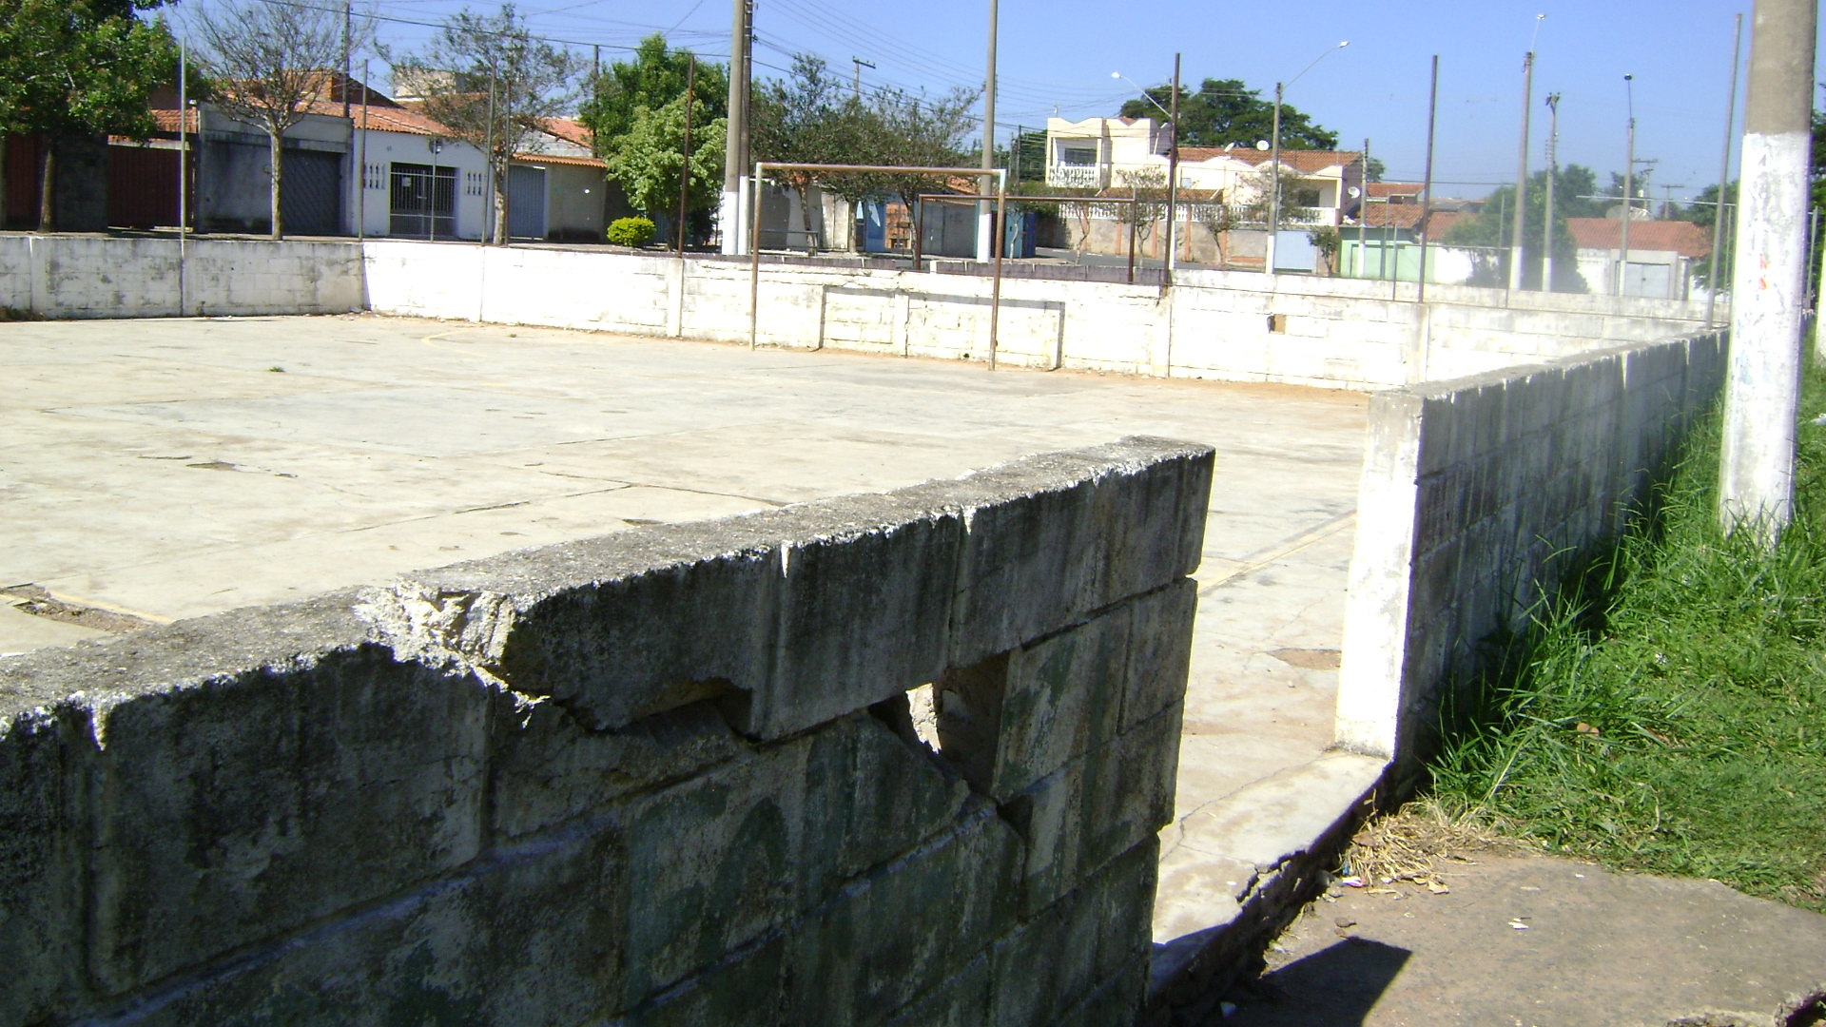

Sala da Sessões “Vereador Santo Rótolli”, em 9 de maio de 2011.

VEREADOR LUÍS ROBERTO TAVARES

